实验四 数字图像处理方法综合练习
实验目的：
能够综合运用数字图像处理的方法，针对已有复杂工程问题的设计方案进行研究，提出具有一定创新性的想法，并对已有方案进行改进和优化。包括：1）数字图像处理相关算法的研究；2）图像增强、图像复原、图像分割、图像压缩、数学形态学等图像算法的改进和优化。
实验内容：
- 自拍照片添加透明湖大LOGO，作为隐藏水印。
- 分别使用最邻近插值和双线性插值法将自拍照片放大1.5倍，自定义完成核心代码，不要直接调用函数。
- 自然彩色图像上的车辆车牌号提取（考虑到车牌水平倾斜或垂直倾斜场景，车牌号提取需具备自动校正功能）。
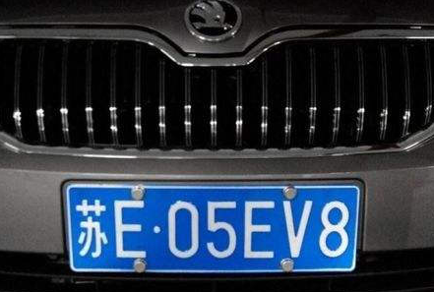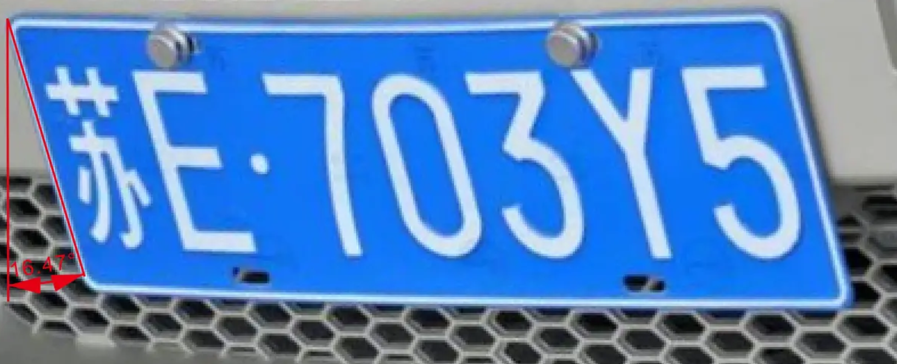
（此图仅为展示效果）

